Università Politecnica delle Marche – Facoltà di Ingegneria

**INGEGNERIA INFORMATICA E DELL’AUTOMAZIONE**



**APPLICAZIONE PER LA GESTIONE DI UN AUTONOLEGGIO**

**SPECIFICHE**

ABBADINI LORENZO, COMPAGNONI PAOLO, SCISCI VALERIO

**OOP1617Gruppo08**

Sommario

Descrizione del dominio applicativo 2

Clienti 3

Tipologie di noleggio 4

Tabella dei requisiti per il noleggio 5

Tariffario noleggio a breve termine 6

Tariffario noleggio a lungo termine 8

Caratteristiche dei mezzi 8

Tipologie di utenti 9

Funzionalità del programma 10

Esempio di interfaccia 11

Si intende progettare un software per informatizzare la gestione dell’autonoleggio RentForYou situato a Giulianova (TE).

# **Descrizione del dominio applicativo**

L’attività permette il noleggio di diverse tipologie di mezzi al fine di soddisfare le più svariate richieste del cliente (es. necessità di un veicolo aziendale, necessità di un veicolo di cortesia, etc.).

Concordata la tipologia di veicolo, la durata del periodo di noleggio ed ulteriori condizioni particolari (es. supplemento conducente under 25, supplemento km illimitati, etc.), si procede alla compilazione del preventivo di noleggio.

Qualora il cliente decidesse di confermare il preventivo, si procede con la compilazione del “Contratto di Noleggio di Apertura”, il quale conterrà l’anagrafica del soggetto noleggiante, l’anagrafica del conducente e le generiche informazioni del veicolo noleggiato.

Il cliente completa il pagamento dell’importo dovuto (contanti/carta); viene inoltre richiesto un deposito cauzionale effettuabile esclusivamente tramite carta di credito: tale importo sarà restituito nel caso in cui il veicolo venga riconsegnato nelle esatte condizioni in cui si trovava all’inizio del periodo di noleggio; viceversa, il deposito viene trattenuto parzialmente o totalmente, a seconda della entità dei danni causati dal cliente.

Viene quindi rilasciata al cliente una copia del “Contratto di Noleggio di Apertura” in formato cartaceo e/o digitale, ed una ricevuta che attesta il corretto versamento del deposito cauzionale.

Il ritiro del veicolo noleggiato può avvenire in sede o in luogo precedentemente pattuito; sarà cura del cliente riconsegnarlo nelle condizioni nelle quali lo ha trovato (es. serbatoio pieno, assenza di danni estetici, etc.).

Al momento della riconsegna si procede con la compilazione del “Contratto di Noleggio di Chiusura”, il quale conterrà le informazioni del “Contratto di Noleggio di Apertura” con l’aggiunta di informazioni utili per il calcolo di eventuali spese aggiuntive (es. km extra, etc.).

Nel seguito sono dettagliati i concetti introdotti nella descrizione soprastante.

## Clienti

Le diverse tipologie di clienti che interagiscono con l’attività sono:

* Privati
* Associazioni
* Aziende

Le **associazioni** di qualsiasi genere (sportive, culturali, ecc.) hanno diritto ad uno sconto del 20% sul costo totale del noleggio.

Le **aziende** hanno diritto ad uno sconto del 10% sul costo totale, nel caso di noleggio a lungo termine.

Per ciascuna tipologia di cliente vengono memorizzate le seguenti informazioni:

* Ragione Sociale
  + Cognome e nome, nel caso di persona fisica
  + Denominazione, nel caso di persona giuridica
* CF/PI
  + Codice Fiscale, nel caso di persona fisica
  + Partita IVA, nel caso di persona giuridica
* Indirizzo
* Telefono
* Email

Oltre alle informazioni del soggetto noleggiante, nel contratto vengono riportate anche le seguenti informazioni relative al conducente:

* Cognome
* Nome
* N° Patente
* Rilasciata da
* Rilasciata il
* Valida fino al

## Tipologie di noleggio

Esistono le seguenti tipologie di noleggio:

* Noleggio a breve termine
* Noleggio a lungo termine

Il **noleggio a breve termine**, riguarda tutti quei casi in cui l’auto viene noleggiata temporaneamente, da un giorno fino anche a sei mesi. Il noleggio a breve termine prevede tariffe che variano in base al periodo, e sono più basse quanto più si allunga il periodo di noleggio. Questa formula è una soluzione molto utilizzata da privati ed aziende che necessitano di un’auto per spostamenti brevi (da uno a più giorni), per sostituire veicoli in assistenza, o per specifiche esigenze aziendali (dotare di auto un collaboratore temporaneo, ad esempio). Il noleggio a breve termine comprende l’assicurazione contro furti e sinistri.

Il **noleggio a lungo termine** è una formula di abbonamento mensile che permette di utilizzare un’auto senza acquistarla e senza spendere soldi per la sua manutenzione. Il noleggio a lungo termine prevede un contratto che va dai 12 ai 36 mesi, con rate annuali o mensili fisse che variano in funzione del veicolo e dei chilometri che si prevedono di effettuare. Le rate mensili vanno da un minimo di 200€ ad un massimo di 500€. Per il lungo termine le tariffe vanno calcolate in funzione della quota mensile.   
I servizi compresi nel noleggio vengono pattuiti prima della firma: in linea generale, l’unica spesa che si dovrà sostenere fuori canone è quella del carburante. Nel noleggio a lungo termine sono generalmente compresi (o comunque proposti):

* La garanzia assicurativa RCA (solitamente con incendio e furto) e l’assistenza telefonica per compilare i [moduli CAI](http://www.6sicuro.it/news/compilare-modello-cai-cid) in caso di incidente;
* La tassa di proprietà, cioè il bollo;
* La gestione del sinistro: dall’assistenza stradale post-incidente, all’auto sostitutiva durante il periodo di riparazione;
* La manutenzione ordinaria e straordinaria: i tagliandi prestabiliti (di solito ogni 20.000 km) e i guasti improvvisi. Sono gli stessi operatori a contattare e prenotare i tagliandi presso le officine convenzionate;
* La sostituzione [pneumatici estivi](http://www.6sicuro.it/consigli-risparmio/pneumatici-guida) e [invernali](http://www.6sicuro.it/consigli-risparmio/cambio-gomme), da stabilire preventivamente, comprensiva di servizi come equilibratura e convergenza.
* Soccorso e assistenza stradale

## Tabella dei requisiti per il noleggio

La seguente tabella elenca le diverse tipologie di veicoli e per ciascuna riporta i requisiti necessari per effettuare un noleggio.

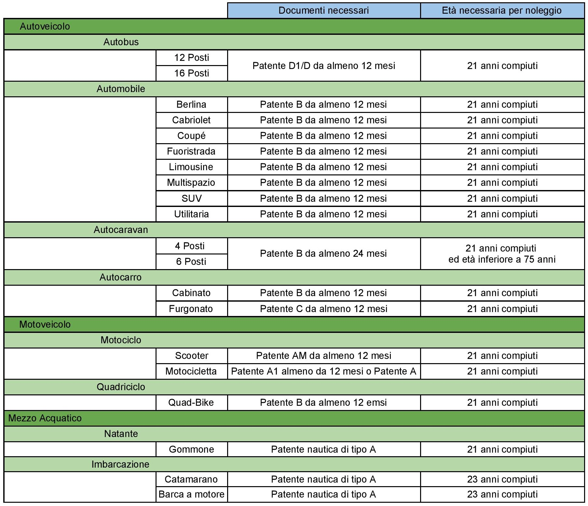

## Tariffario noleggio a breve termine

La seguente tabella riporta i prezzi per il noleggio a breve termine per un periodo che va da un giorno fino ad una settimana.

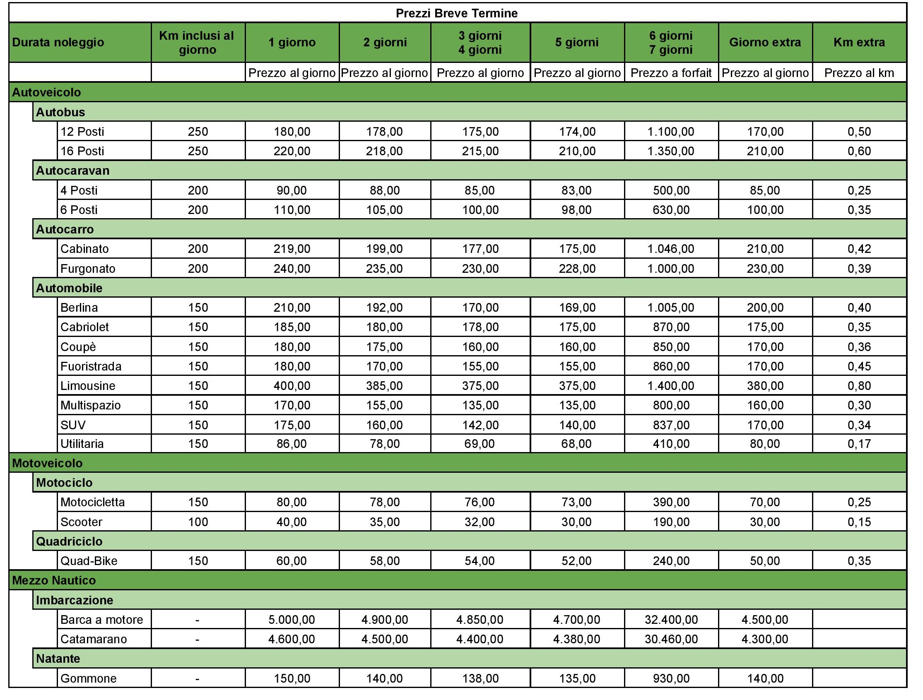

Per un periodo di noleggio che va da una settimana fino ad un mese, esclusivamente per autoveicoli (eccetto autocaravan) e motoveicoli, si applicano le seguenti tariffe (ottenute come mostrato):

* Prezzo per **2 settimane** (“Prezzo 6/7 giorni” * 2 - Sconto del 10%);
* Prezzo per **3 settimane** (“Prezzo 6/7 giorni” * 3 - Sconto del 15%);
* Prezzo per **1 mese** (“Prezzo 6/7 giorni” * 4 - Sconto del 20%).

Per un periodo di noleggio che va da un mese fino a sei mesi, esclusivamente per autoveicoli (eccetto autocaravan) e motoveicoli, si applicano le seguenti tariffe (ottenute come mostrato):

* Prezzo per **2 mesi** (“Prezzo per 1 mese” * 2 - Sconto del 20%);
* Prezzo per **3 mesi** (“Prezzo per 1 mese” * 3 - Sconto del 30%);
* Prezzo per **4 mesi** (“Prezzo per 1 mese” * 4 - Sconto del 35%);
* Prezzo per **5 mesi** (“Prezzo per 1 mese” * 5 - Sconto del 50%);
* Prezzo per **6 mesi** (“Prezzo per 1 mese” * 6 - Sconto del 60%).

Per chiarire meglio quanto appena detto, consideriamo le seguenti tariffe riferite ad un “multispazio” per un periodo di noleggio che va da 2 settimane fino a 6 mesi.

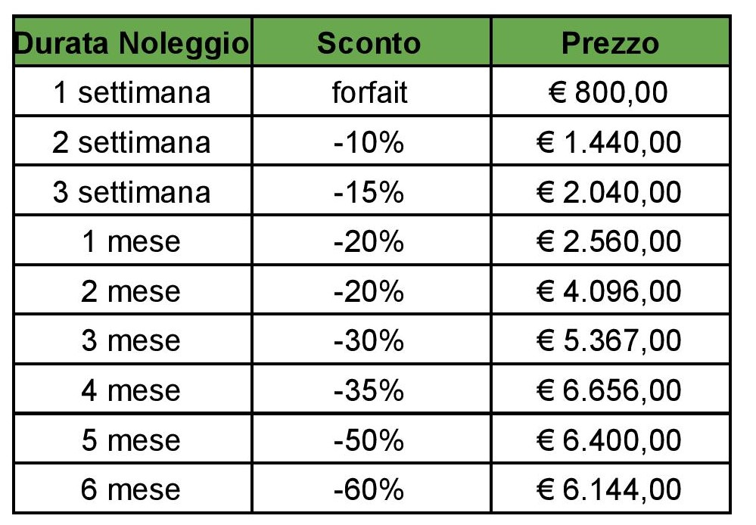

Per tutti i periodi di noleggio superiori ad una settimana, valgono ancora le tariffe “Giorno Extra” e “Km Extra”, come riportate nella tabella soprastante.

Si applica un supplemento addizionale di 20€ al giorno, fino ad una durata massima di 15 giorni, per tutti gli under 25.

Tutti i prezzi di noleggio subiscono una maggiorazione del 15% per disporre di km illimitati.

Qualora venissero superati i km inclusi nel noleggio, si applica un sovrapprezzo calcolato in base al surplus di km percorsi. (“Km Extra” * n° km in eccesso)

Qualora venisse richiesto un prolungamento del periodo di noleggio, si procede alla stipula di un nuovo contratto (inviato via email) applicando la tariffa calcolata come “Giorno extra” * n° giorni extra.

## Tariffario noleggio a lungo termine

La seguente tabella riporta i prezzi relativi al noleggio a lungo termine.

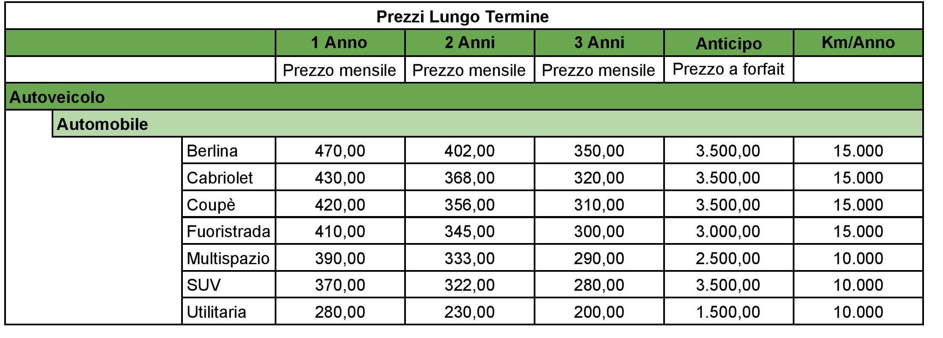

## Caratteristiche dei mezzi

Per ogni mezzo saranno disponibili le seguenti informazioni:

* Nome
* Marca
* Numero di targa
* Km effettuati
* Alimentazione
* Dimensioni
* Data immatricolazione
* Data scadenza bollo
* Data scadenza tagliando
* Data scadenza assicurazione

Inoltre, per i soli mezzi nautici:

* Data scadenza ormeggio
* Data scadenza costo di alaggio

# **Tipologie di utenti**

Gli utenti dell’applicazione possono essere divisi in due categorie:

* Amministratore
* Utente standard

L’**utente standard** (presumibilmente l’impiegato di turno) ha accesso alla gestione dell’anagrafica dei clienti e alla gestione dei contratti di noleggio.

L'**amministratore** (presumibilmente il titolare) ha accesso completo a tutte le funzionalità del programma: rispetto all’Utente Standard, è anche abilitato alla piena gestione del parco veicoli dell’attività.

# **Funzionalità del programma**

Innanzitutto il programma permetterà la completa gestione del parco veicoli, cioè si potrà:

● Consultare l’elenco dei veicoli (con indicazione Veicolo Disponibile/Noleggiato)

● Aggiungere un nuovo veicolo

● Modificare le informazioni di un veicolo (es. kilometraggio, scadenze varie, etc.)

● Eliminare un veicolo

In secondo luogo permetterà anche la gestione dell’anagrafica clienti, cioè si potrà:

● Consultare l’elenco dei clienti

● Aggiungere un nuovo cliente

● Modificare le informazioni di un generico cliente

● Eliminare un cliente

Ovviamente il programma permetterà la piena gestione dei contratti di noleggio, cioè si potrà:

● Consultare lo storico dei contratti di noleggio

● Creare un nuovo contratto di noleggio

● Creare un preventivo di un contratto di noleggio

Inoltre il programma avrà alcune funzionalità aggiuntive, cioè si potrà:

● Creare una statistica relativa ai veicoli maggiormente noleggiati

● Calcolare il profitto mensile/annuale derivante dai contratti di noleggio

● Servizio di notifica (es. veicoli in riconsegna, scadenze varie, ecc.)

# **Esempio di interfaccia**

